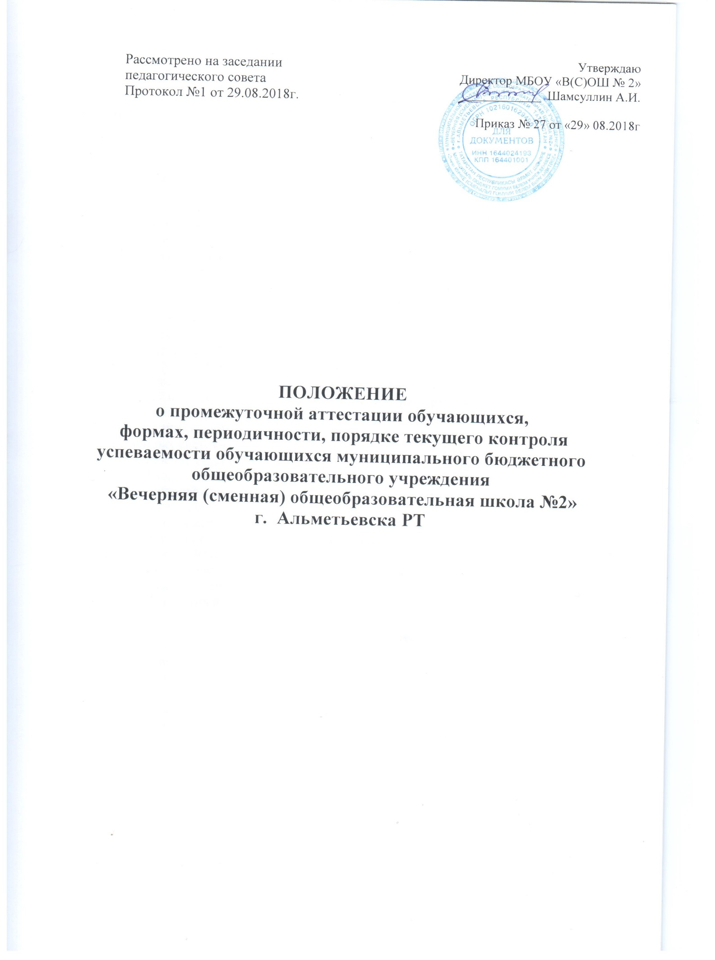

ПОЛОЖЕНИЕ
о формах, периодичности, порядке текущего контроля,
успеваемости и промежуточной аттестации обучающихся муниципального бюджетного общеобразовательного учреждении «Вечерняя (сменная) общеобразовательная школа №2» г. Альметьевска РТ

1.Общие положения

1.1. Настоящее Положение о текущем контроле успеваемости и промежуточной аттестации обучающихся (далее – Положение) определяет формы, периодичность и порядок проведения текущего контроля успеваемости и промежуточной аттестации обучающихся, а также порядок оформления их результатов в муниципальном бюджетном общеобразовательном учреждении «Вечерняя (сменная) общеобразовательная школа №2» (далее - Школа) при освоении обучающимися основных общеобразовательных программ основного и среднего общего образования.

1.2 Настоящее Положение разработано в соответствии с Федеральным законом от 29 декабря 2012 г. № 273-ФЗ «Об образовании в Российской Федерации», Правилами осуществления мониторинга системы образования (Постановление Правительства РФ от 05.08.2013 №662), Федеральным компонентом государственного образовательного стандарта основного общего, среднего общего образования( приказы Минобрнауки России от 06.10.2009 №373, от 17.12.2010 №1897, от 17.05.2012 № 413, от 05.03.2004 № 1089 соответственно), Федеральными законами от 27.07.2006 №152-ФЗ «О персональных данных», от 27.07.2006 №149-ФЗ «Об информации, информационных технологиях и о защите информации»: постановление правительства РФ от 01.11.2012 № 1119 «Об утверждении требований к защите персональных данных при их обработке в информационных системах персональных данных»; Уставом Школы

1.3. Освоение образовательной программы, в том числе отдельной части или всего объема учебного предмета, курса, дисциплины (модуля) общеобразовательной программы, сопровождается текущим контролем успеваемости и промежуточной аттестацией обучающихся.

Текущий контроль успеваемости и промежуточная аттестация обучающихся являются элементами внутренней системы оценки качества образования.

1.4. При выставлении оценок используется следующая система оценок: «отлично» - 5, «хорошо» - 4, «удовлетворительно» - 3, «неудовлетворительно» - 2.

1.5. Результаты текущего контроля успеваемости и промежуточной аттестации выставляются в классный журнал.

- Текущий контроль успеваемости
2.1. Текущий контроль успеваемости обучающихся – это оценка степени достижения планируемых результатов общеобразовательной программы в процессе ее освоения обучающимся.

2.2. Текущий контроль успеваемости проводится систематически в течение учебного периода (четверти в 9 классах, полугодия в 10-12 классах) в целях:
- контроля уровня достижения обучающимися результатов, предусмотренных основной образовательной программой;

- оценки соответствия результатов освоения образовательных программ требованиям ФКГОС;

- совершенствования (корректировки, выстраивания наиболее эффективным образом) образовательного процесса для достижения требуемых результатов.

2.3. Количество, формы, периодичность обязательных мероприятий при проведении текущего контроля успеваемости обучающихся внутри учебных периодов определяются учителем, преподающим этот предмет, и отражаются в рабочей программе по предмету.
Кроме того, планом внутришкольного контроля определяются мероприятия текущего контроля административного уровня.

2.4.Текущий контроль успеваемости в достижении предметных результатов проводится в следующих формах:
- устный опрос, письменный опрос;

- проверка письменного домашнего задания (тетрадей, контурных карт и т.п.);

- тестирование;
- срез знаний, словарный диктант;
- самостоятельная работа, контрольная работа;
- лабораторная работа, практическая работа;
- диктант, изложение, сочинение;
- выполнение работы над ошибками;
- собеседование;
- диагностика (стартовая, итоговая);
- другие формы, предусмотренные рабочей программой учителя.

2.5. Порядок осуществления текущего контроля в части выставления оценок за четверть (полугодие).

2.5.1.Выставление оценок за четверть ( полугодие) представляет собой оценку качества освоения обучающимися содержания какой-либо части (частей) содержания того или иного учебного предмета по итогам соответствующего учебного периода на основании результатов тематического текущего контроля успеваемости обучающихся внутри этого учебного периода.

Предварительные оценки за четверть (полугодие) выставляются за три дня до окончания учебного периода.
2.5.2. До начала выставления оценок за четверть (полугодие) обучающемуся предоставляется возможность отработки (выполнения работы над ошибками, выполнение дополнительного задания и т.п.) неудовлетворительных результатов текущего контроля успеваемости обучающегося с фиксацией данного факта в электронном журнале.

2.5.3. Оценки обучающихся за четверть (полугодие) должны быть выставлены обоснованно и объективно на основе среднего балла по предмету:

- при средней оценке за период от 4,50 до 5,00 - выставляется оценка 5;
- при средней оценке за период от 3,50 до 4,49 – выставляется оценка 4;
- при средней оценке за период от 2,50 до 3,49 – выставляется оценка 3;
- при средней оценке за период до 2,49 – выставляется оценка 2.

2.5.4. Для объективной аттестации обучающихся за четверть ( полугодие) необходимо наличие не менее трех оценок (при 1-2-часовой недельной учебной нагрузке по предмету) и более трех (при учебной нагрузке более 2-х часов в неделю).

2.6. Отметки за четверть (полугодие) «н/а» (не аттестован по болезни и по пропускам соответственно) могут быть выставлены только в случае отсутствия трех текущих оценок и пропуска обучающимся более 50% учебного времени.

2.6.1. Обучающиеся, имеющие менее трех текущих оценок вследствие систематических пропусков занятий без уважительной причины, обязаны пройти дополнительный тематический контроль по пропущенному материалу в срок до окончания четверти (полугодия) по установленному Школой графику. Для указанных обучающихся Школой предоставляется возможность получения дополнительных занятий с учителем, консультации и другие условия для освоения пропущенного ими учебного материала.

2.6.2. Дополнительный тематический контроль по пропущенному учебному материалу проводится учителем, у которого обучаются данные обучающиеся. По результатам дополнительного тематического контроля отметка четверть (полугодие) выставляется с учетом отметок выставленных в протоколе.

2.7. Педагогические работники доводят до учащихся и их представителей (начальников отрядов) сведения о результатах текущего контроля успеваемости обучающихся посредством заполнения предусмотренных документов. Информации об итогах текущего контроля успеваемости обучающегося в письменной форме в виде выписки из соответствующих документов готовится классными руководителями.

3.Промежуточная аттестация обучающихся.
3.1 Промежуточная аттестация – это вид внутреннего контроля, в результате которого фиксируется освоение обучающимися образовательной программы за учебный год и проводится в формах выставления годовой оценки с учетом четвертных (полугодовых) или итоговой контрольной работы или в других формах. Промежуточная аттестация проводится во всех классах.

3.2.Целями проведения промежуточной аттестации являются:

- объективное установление фактического уровня освоения образовательной программы и достижения результатов освоения образовательной программы

- соотнесение уровня образования с требованиями ФКГОС

- оценка достижений конкретного обучающегося, позволяющая выявить пробелы в освоении образовательной программы, и учет индивидуальных потребностей обучающегося в осуществлении образовательной деятельности

-оценка динамики индивидуальных образовательных достижений, продвижения в планируемых результатах освоения образовательной программы

3.3. Формы проведения промежуточной аттестации в конкретном классе принимаются на первом педагогическом совете, проводимом в августе месяце.
3.4. Формами промежуточной аттестации могут быть:
Т- итоговое тестирование
З- зачёт
КР- итоговая контрольная работа
ДГЗ- диктант с грамматическим заданием
КД- контрольный диктант
С-сочинение
СД- словарный диктант
Т(КИМ)- тестирование по заданиям контрольно-измерительных материалов
ГО – выставление годовой отметки

3.5. Промежуточная аттестация проводится по каждому учебному предмету, курсу, дисциплине (модулю) в конце учебного года. Конкретные сроки проведения промежуточной аттестации устанавливаются в календарном учебном графике и графике проведения промежуточной аттестации.
3.6.Особенности сроков и форма проведения промежуточной аттестации могут быть установлены Школой для следующих категорий учащихся по заявлению учащихся (их законных представителей):
− отъезжающих по этапу ;
- освобождающихся до начала или в период прохождения промежуточной аттестации;
– для иных учащихся по решению педагогического совета.
3.7. Порядок проведения промежуточной аттестации обсуждается на педагогическом совете и утверждается приказом директора школы. Директор школы издает приказ о создании аттестационной предметной комиссии в тех классах, где промежуточная аттестация проводится администрацией и о назначении ассистентов в тех классах, где промежуточную аттестацию проводит учитель. Администрация проводит промежуточную аттестацию в каждом классе по двум предметам, определённым педагогическим советом школы. Расписание проведения промежуточной аттестации, состав аттестационной комиссии доводятся до сведения педагогов, обучающихся и их не позднее, чем за 2 недели до начала аттестации.
3.8. Промежуточная аттестация проводится в 9-12 классах и обязательна для всех обучающихся.

3.8.1. Во 9-12 классах форма проведения промежуточной аттестации по предметам - выставление годовой оценки, итоговая контрольная работа или другие формы промежуточной аттестации - согласно учебному плану).

3.9. Итоговые контрольные работы или другие формы контроля проводятся в конце учебного года после прохождения программы по предметам.

3.10. Тексты итоговых контрольных работ или других форм Промежуточной аттестации разрабатываются учителями в соответствии с требованиями стандарта (ФК ГОС), рассматриваются на заседании ШМО, утверждается директором школы.

3.11. Итоговые контрольные работы или другие формы промежуточной аттестации могут быть рассчитаны на 1-2 урока.

3.12. Итоговые контрольные работы или другие формы промежуточной аттестации проводятся учителем в соответствии с графиком, утвержденным приказом директора Школы, в присутствии ассистента, назначенного данным приказом.

В течение учебного дня не следует проводить более одной контрольной работы. Контрольные работы рекомендуется проводить на 2 - 4 уроках.

3.13. Итоговые контрольные работы или другие формы промежуточной аттестации проверяются учителем в присутствии ассистента. Итоговые контрольные работы или другие формы промежуточной аттестации оцениваются по следующей системе оценок: «5», «4», «3», «2», оценки вносятся в журнал и оформляются протокольно ( Приложения 1,2).

3.14. Анализ результатов итоговой контрольной работы или других форм промежуточной аттестации учитель предоставляет в течение трех рабочих дней после завершения проверки.

3.15. Работы обучающихся по промежуточной аттестации хранятся в течение
одного года, протоколы проведения промежуточной аттестации хранятся в течение 3-х лет.
3.16. Результаты итоговых контрольных работ или других форм промежуточной аттестации анализируются на заседаниях методических объединений учителей, педагогического совета, на административных совещаниях, учитываются при подготовке анализа работы Школы за учебный год.

3.17. Предварительные годовые оценки выставляются обучающимся за три дня до окончания учебного года.
3.18. При проведении промежуточной аттестации в форме итоговой контрольной
работы или других форм промежуточной аттестации и при условии положительной ее оценки, годовая оценка по предмету выставляется как средняя арифметическая четвертных (полугодовых) оценок и оценки за итоговую контрольную работу. Результаты промежуточной аттестации не влияют на оценку за 4 четверть ( 2 полугодие).

3.19. При проведении промежуточной аттестации в форме выставления годовой оценки выставляется годовая оценка с учетом четвертных (полугодовых), как средняя арифметическая, округленная до целого числа по правилам математического округления.

3.20. В случае несогласия обучающегося с годовой оценкой по тому или иному предмету обучающийся, он вправе в течение 3-х учебных дней после выставления оценки обратиться с соответствующим письменным заявлением в комиссию по урегулированию споров между участниками образовательных отношений.

3.21. Успешное прохождение обучающимися промежуточной аттестации является основанием для перевода обучающихся в следующий класс, допуска обучающихся 9-х и 12-х классов к государственной итоговой аттестации.

3.22. По окончании учебного года (в последний день учебного года), с учетом результатов промежуточной аттестации проводится педагогический совет, и издаются приказы «О переводе обучающихся 10,11 классов», «О допуске обучающихся 9,12-х классов к государственной итоговой аттестации». В протоколе педагогического совета и приказе прописывается посписочный состав обучающихся (в родительном падеже).
3.23. Обучающимся, заболевшим в период проведения промежуточной аттестации, или пропустившим ее по уважительной причине, предоставляется право пройти промежуточную аттестацию в форме выставления годовой оценки.

3.24. В случае, если ученик на промежуточной аттестации за итоговую контрольную работу получил оценку «2», то годовая оценка по предмету выставляется «2», ученик переводится условно в следующий класс с академической задолженностью.

3.25. Обучающиеся 9 класса условно в следующий класс не переводятся.

3.26. Обучающиеся, имеющие академическую задолженность, обязаны пройти промежуточную аттестацию по соответствующему учебному предмету, курсу, дисциплине в течение года со дня образования академической задолженности, но не более двух раз. В указанный период не включается время болезни обучающегося. В первый раз промежуточную аттестацию ученик проходит у учителя, преподающего данный предмет в данном классе.

3.27. Для проведения промежуточной аттестации при ликвидации академической задолженности во второй раз школой создается комиссия в составе трех человек по каждому предмету. В состав комиссии входят: директор – председатель комиссии, члены комиссии – учитель данного предмета и класса, учитель-предметник или учитель смежной дисциплины.

3.28. Обучающиеся в школе по образовательным программам основного общего образования, среднего общего образования, не ликвидировавшие в установленные сроки академической задолженности с момента ее образования решением педагогического совета, оставляются на повторное обучение.

3.29. Школа информирует обучающегося о принятом решении по организации дальнейшего обучения в письменной форме – в форме выписки из протокола педсовета.

4. Особенности проведения промежуточной аттестации экстернов
4.1. Промежуточная аттестация экстернов проводится в соответствии с настоящим положением в сроки и в формах, предусмотренных образовательной программой, в порядке, установленном настоящим положением.
4.2. По заявлению экстерна школа вправе установить индивидуальный срок проведения промежуточной аттестации.
4.3. Гражданин, желающий пройти промежуточную аттестацию в школе, (его законные представители) имеет право на получение информации о сроках, формах и порядке проведения промежуточной аттестации, а также о порядке зачисления экстерном в школе.
4.4. Гражданин, желающий пройти промежуточную аттестацию (его законные представители) должен подать заявление о зачислении его экстерном в школу не позднее, чем за месяц до начала проведения соответствующей промежуточной аттестации. В ином случае гражданин к проведению промежуточной аттестации в указанный срок не допускается, за исключением случая, предусмотренного пунктом 5.2 настоящего положения.
5. Содержание и порядок проведения промежуточной аттестации для лиц, поступающих в школу без документов
5.1. В случае если обучающийся поступает в школу без личного дела или без справки из образовательного учреждения, то в данном случае администрация школы вправе определить уровень образования данного обучающегося, создается аттестационная комиссия и проводится промежуточная аттестация по предметам учебного плана.
5.2. На основании решения аттестационной комиссии директор школы издаёт приказ о зачислении ученика в класс.

Приложение № 1
ПРОТОКОЛ
результатов промежуточной аттестации за 20__-20____ учебный год
по МБОУ «В(С)ОШ № 2»
г. Альметьевска Республики Татарстан
по предмету ______________________________
Класс ______
Форма проведения промежуточной аттестации тестирование
Фамилия, имя, отчество учителя ________________________
Фамилия, имя, отчество ассистента _____________________________

№ | Фамилия, имя, отчество учащегося (полностью) | Вариант | Оценка
1 |  | 2 | 3(удовлетв.)
2 |  | 1 | 3(удовлетв.)
3 |  | 2 | 4(хорошо)
Дата проведения ________________
Дата внесения в протокол оценок ___________________

Учитель: _______________ /______________/

Ассистент: _______________ /______________/
Приложение № 2
Протокол промежуточной аттестации в форме выставления годовой оценки
по предмету в_____ классе за 20____ -20___ учебный год
МБОУ «В(С)ОШ № 2» г. Альметьевска Республики Татарстан

(9 класс)

№  п/п | ФИО | 1 четверть | 2четверть | 3четверть | 4четверть | Годовая оценка

№ п/п | ФИО | 1полугодие | 2 полугодие | Годовая оценка
Или (10-12 классы)

Дата:
Учитель:

